2023-2024第一学期
《大数据系统基础》实验报告

实验2：MapReduce-wordcount实验

专 业： 数据科学与大数据技术
年 级： 2024
班 级： 01
学生姓名： 刘浩宇
学 号： 20242093
任课教师： 毕树军

2026年 9月

学号 | 20242093 | 姓名 | 刘浩宇 | 班级 | 24数科1班
实验日期 | 2026.9.26 | 实验地点 | 1-4j
一、实验目的及要求（实验所涉及并要求掌握的知识点）

1.1 实验目的
- 理解 MapReduce“分而治之”的核心思想，掌握 Map 阶段、Shuffle 阶段、Reduce 阶段各自的作用与数据流转过程。
- 掌握使用 Java 编写 MapReduce 程序的方法，能够自定义 Mapper、Reducer 与 Driver。
- 掌握使用 Maven 管理项目依赖、使用插件将程序打包为 jar 库文件的方法。
- 掌握使用 hadoop jar 命令将作业提交到 Hadoop 集群运行的完整流程。
- 掌握 Linux Shell 脚本的编写，能够用脚本批量生成测试数据。

1.2 实验要求（作业原文）
- 数据要求：数据格式为三列——买家id、商品id、收藏日期（以制表符 Tab 分隔）。使用 Shell 脚本，在已有 8 条原始数据的基础上增加 100 行以上「学号、商品id、时间」的数据用于测试。
- 实验内容：统计商品被收藏的次数 或 统计买家收藏的商品个数（二选一）。
- 提交方式：将程序打包成 .jar 库文件，使用 hadoop jar 命令提交给 Hadoop 集群运行。
- 报告要求：按实验报告模板提交 doc 文件；截图须清晰，使用电脑截图而非手机拍照；实验结果截图中须将自己的学号用红框框住标识。

1.3 本实验选取的统计口径
本实验选取“统计买家收藏的商品个数”（以买家id 作为 key）。
原因：以买家id 为 key 时，本人学号 20242093 将作为买家id 直接出现在最终统计结果中，便于在结果截图中框注学号；若以商品id 为 key，学号不会出现在统计结果内。

1.4 涉及的知识点
知识点 | 说明
MapReduce 编程模型 | Map 负责拆分与提取，Reduce 负责归约汇总
键值对（Key-Value） | Mapper 输出（买家ID, 1），Reducer 输出（买家ID, 总次数）
Shuffle 过程 | Hadoop 自动将相同 key 的 value 聚合成列表
Hadoop 序列化类型 | Text、IntWritable（不能用 Java 原生的 String、int）
Maven 依赖管理 | 通过 pom.xml 引入 hadoop-client 依赖
Maven 打包插件 | maven-assembly-plugin 打成“胖 jar”（含全部依赖）
HDFS 操作 | hadoop fs 系列命令上传、查看、下载数据
Shell 脚本 | for 循环、算术运算、追加重定向

二、实验环境、工具及方法（实验所使用的平台和相关软件）

2.1 硬件与平台
项目 | 配置
宿主机 | Windows 11
虚拟机 | Ubuntu 24.04（主机名 lhy，IP 192.168.88.129，用户 suzuha）
部署模式 | Hadoop 伪分布式模式

2.2 软件环境
软件 | 版本 | 用途
JDK | 11.0.2 | Java 编译与运行环境
Hadoop | 3.4.2 | 分布式存储与计算框架
IntelliJ IDEA | — | Java 集成开发环境
Maven | — | 项目依赖管理与打包
Xshell / Xftp | — | 远程连接与文件传输

关键路径：
- 虚拟机 Hadoop 安装目录：/usr/local/hadoop-3.4.2
- Maven 本地仓库：D:_local_repo
- 实验数据目录：/data/mapreduce2
- HDFS 输入目录：/mapreduce2_in
- HDFS 输出目录：/mr2out

2.3 实验方法说明（重要）
本实验采用 Maven 创建 Maven 类型项目的方式引入 Hadoop 依赖，即在 pom.xml 中声明 hadoop-client 依赖，由 Maven 自动从仓库下载并管理 jar 包，再使用 maven-assembly-plugin 插件完成打包。
未采用旧实验手册中“下载 hadoop2lib 离线 jar 包并手动导入”的方式——该方式提供的离线库已无法获取，且依赖管理效率低、易出现版本冲突。

2.4 整体流程
实验分为宿主机与虚拟机两条线并行推进：
宿主机（Windows，IDEA + Maven）： 第一步，编写 Java 代码 BuyerStat.java 第二步，配置 pom.xml 第三步，Maven package 打包，生成 jar-with-dependencies 第四步，通过 scp / Xftp 将 jar 传输至虚拟机
虚拟机（Ubuntu，Hadoop 集群）： 第一步，启动 Hadoop 集群（start-all.sh + jps 验证） 第二步，准备数据（原始 8 条） 第三步，Shell 脚本追加 120 条 第四步，上传数据到 HDFS 第五步，hadoop jar 提交作业 第六步，查看并下载结果

三、实验内容
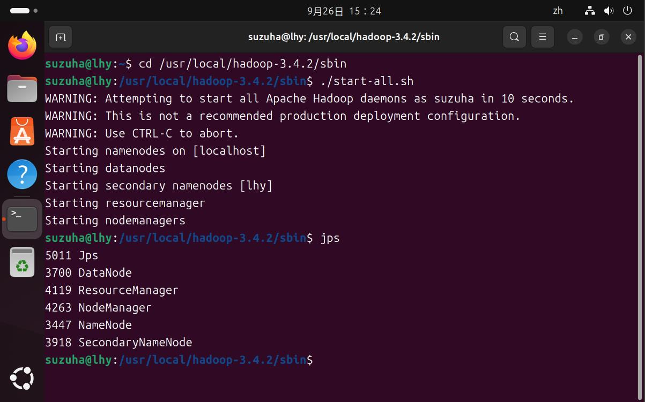
启动hadoop。

3.1 数据说明
输入数据为买家收藏日志，每行一条记录，字段间以制表符 Tab 分隔：
买家id + 制表符 + 商品id + 制表符 + 收藏日期时间
原始 8 条样例数据：
10181 1000481 2010-04-04 16:54:31 20001 1001597 2010-04-07 15:07:52 20001 1001560 2010-04-07 15:08:27 20042 1001368 2010-04-08 08:20:30 20067 1002061 2010-04-08 16:45:33 20056 1003289 2010-04-12 10:50:55 20056 1003290 2010-04-12 11:57:35 20056 1003292 2010-04-12 12:05:29

关于数据是否包含表头行的说明
作业给出的样例中首行为"买家id 商品id 收藏日期"，易被误认为数据文件的内容。经分析，该行为列说明而非数据：实验手册给出的统计结果共 9 个买家（10181、20001、20042、20054、20055、20056、20064、20067、20076），其中并不包含"买家id"这一项；若数据文件确含表头行，Mapper 会将其第一个字段"买家id"作为 key 输出，结果中必然出现"买家id 1"的脏数据。故本实验数据文件不含表头行，首行即为 10181 的记录 。
若需保留表头，应在 Mapper 中增加判断后跳过，例如用正则校验买家id 是否为数字：
if (!fields[0].trim().matches("\\d+")) return;
需注意不宜采用 if (key.get() == 0) 判断首行的方式——Hadoop 会对大文件分片，仅第一个分片的首行偏移量为 0，该方式在多分片场景下失效。

3.2 任务内容
- 使用 Shell 脚本向数据文件末尾追加 120 行以学号 20242093 为买家id 的收藏记录，使总数据量达到 128 行。
- 编写 MapReduce 程序 BuyerStat，统计每位买家的收藏次数。
- 使用 Maven 将程序打包为 jar 库文件。
- 将 jar 包传输至虚拟机，使用 hadoop jar 提交到 Hadoop 集群运行。
- 查看并验证运行结果。

3.3 程序设计思路
阶段 | 输入 | 输出 | 处理逻辑
Map | （行偏移量, 一行记录） | （买家ID, 1） | 按 Tab 切分一行，取第 1 个字段（买家ID）作为 key，value 记为 1
Shuffle | 所有 Mapper 输出 | （买家ID, [1,1,1,…]） | Hadoop 自动按 key 分组排序
Reduce | （买家ID, [1,1,1,…]） | （买家ID, 总次数） | 遍历 values 累加求和，得到该买家收藏总次数

核心代码（Mapper 部分）：
public static class BuyerMapper extends Mapper<Object, Text, Text, IntWritable> { private final static IntWritable one = new IntWritable(1); private Text buyerId = new Text();
@Override
protected void map(Object key, Text value, Context context)
throws IOException, InterruptedException {
String line = value.toString();
String[] fields = line.split("\t"); // 按制表符切分
if (fields.length >= 1) {
buyerId.set(fields[0]); // 取第 1 个字段：买家ID
context.write(buyerId, one); // 输出（买家ID, 1）
}
}
}
核心代码（Reducer 部分）：
public static class BuyerReducer extends Reducer<Text, IntWritable, Text, IntWritable> { private IntWritable result = new IntWritable();
@Override
protected void reduce(Text key, Iterable<IntWritable> values, Context context)
throws IOException, InterruptedException {
int sum = 0;
for (IntWritable val : values) {
sum += val.get(); // 累加同一个 key 的所有 1
}
result.set(sum);
context.write(key, result); // 输出（买家ID, 总次数）
}
}
核心代码（Driver 部分）：
import org.apache.hadoop.fs.FileSystem;
import org.apache.hadoop.fs.Path;
public static void main(String[] args) throws Exception { Configuration conf = new Configuration(); Job job = Job.getInstance(conf, “buyer-favorite-count”);
job.setJarByClass(BuyerStat.class);
job.setMapperClass(BuyerMapper.class);
job.setReducerClass(BuyerReducer.class);
job.setOutputKeyClass(Text.class);
job.setOutputValueClass(IntWritable.class);
FileInputFormat.addInputPath(job, new Path(args[0])); // 输入路径
// ====== 改进：输出目录若已存在，先用 HDFS Java API 自动删除 ======
Path outputPath = new Path(args[1]);
FileSystem fs = FileSystem.get(conf);
if (fs.exists(outputPath)) {
fs.delete(outputPath, true); // true 表示递归删除
}
fs.close();
FileOutputFormat.setOutputPath(job, outputPath);
System.exit(job.waitForCompletion(true) ? 0 : 1);
}

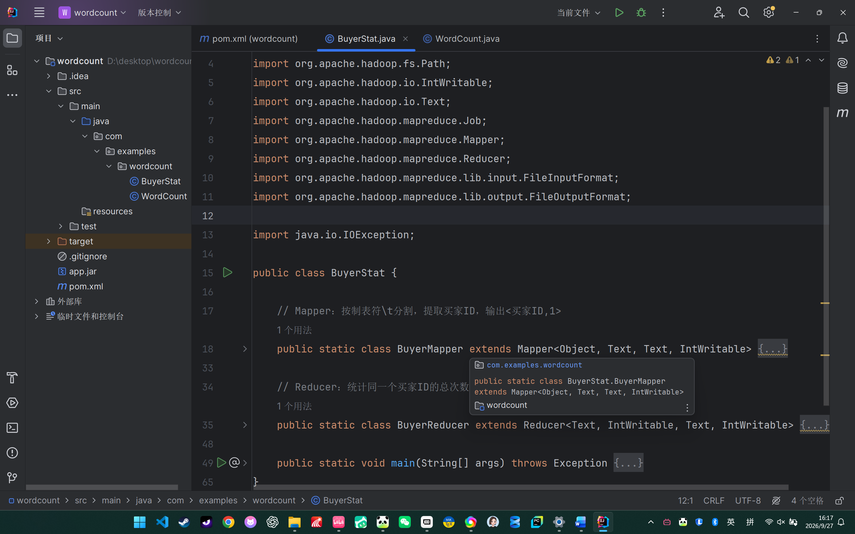

四、调试过程及实验结果（记录实验过程中出现的问题及解决方法、实验结果界面截图）

4.1 启动 Hadoop 集群并验证
cd /usr/local/hadoop-3.4.2/sbin ./start-all.sh jps
正常启动后输出依次提示：Starting namenodes on [localhost]、Starting datanodes、Starting secondary namenodes [lhy]、Starting resourcemanager、Starting nodemanagers。
jps 验证应看到 5 个 Java 进程：NameNode、DataNode、SecondaryNameNode、ResourceManager、NodeManager。
说明：启动日志中的 WARNING（如 “This is not a recommended production deployment configuration”）为伪分布式环境的正常提示，不影响实验。
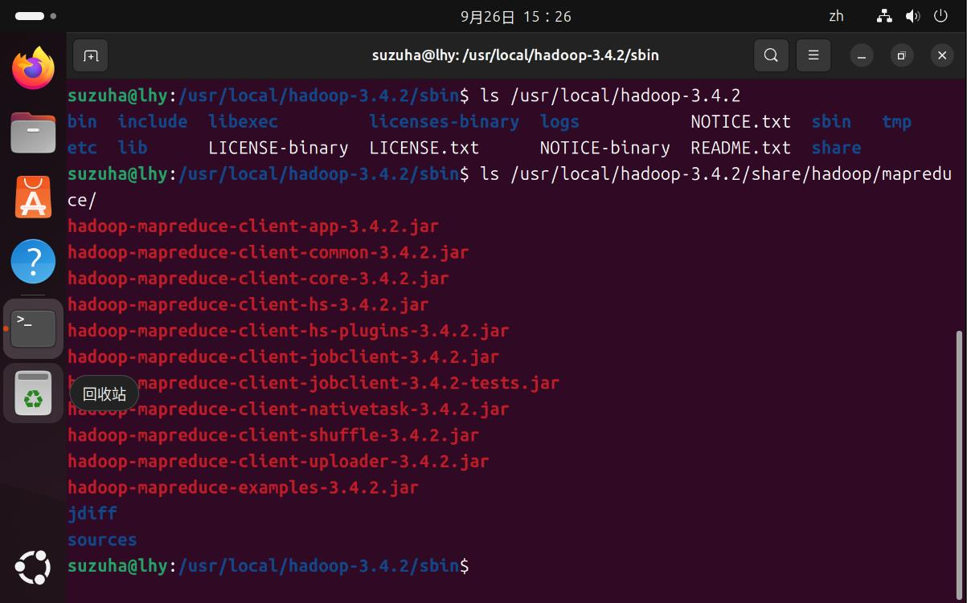

4.2 准备原始数据（8 条）
mkdir -p /data/mapreduce2
cd /data/mapreduce2
printf '10181\t1000481\t2010-04-04 16:54:31\n' > buyer_favorite1
printf '20001\t1001597\t2010-04-07 15:07:52\n' >> buyer_favorite1
printf '20001\t1001560\t2010-04-07 15:08:27\n' >> buyer_favorite1
printf '20042\t1001368\t2010-04-08 08:20:30\n' >> buyer_favorite1
printf '20067\t1002061\t2010-04-08 16:45:33\n' >> buyer_favorite1
printf '20056\t1003289\t2010-04-12 10:50:55\n' >> buyer_favorite1
printf '20056\t1003290\t2010-04-12 11:57:35\n' >> buyer_favorite1
printf '20056\t1003292\t2010-04-12 12:05:29\n' >> buyer_favorite1

要点：第 1 行用 > 覆盖创建文件，其余用 >> 追加；为制表符，为换行符。
验证分隔符是否为真制表符（^I 即 Tab，$ 为行尾）：
cat -A buyer_favorite1 wc -l buyer_favorite1 # 应为 8
说明：本数据文件不含表头行（原因见 3.1 节），故 wc -l 结果为 8，第 1 行即为 10181 的记录；若误加表头，该行会被当作一条收藏记录参与统计。
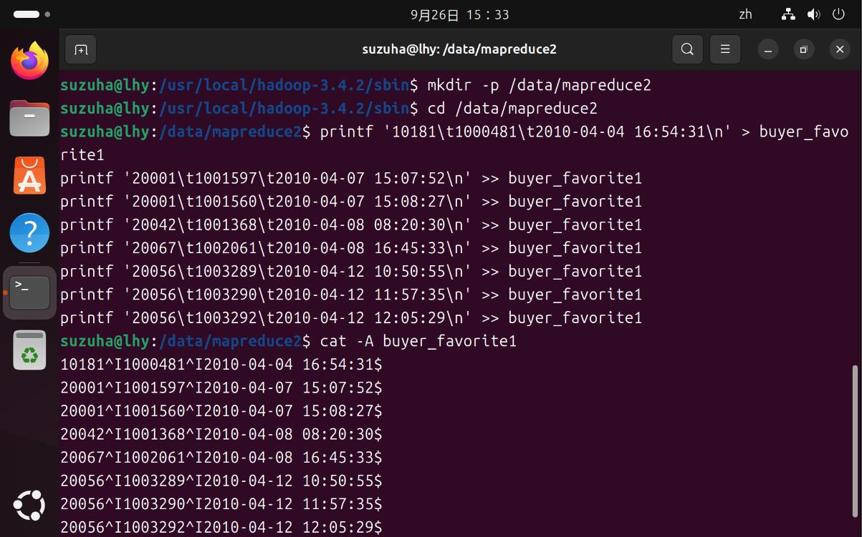

4.3 编写 Shell 脚本追加 120 行学号数据
创建脚本 add_data.sh：
#!/bin/bash
# 功能：向收藏数据文件末尾追加 120 行学号数据
FILE=/data/mapreduce2/buyer_favorite1
SID=20242093

for ((i=1; i<=120; i++))
do
gid=$((1000000 + i * 7))
day=$(( (i % 28) + 1 ))
hour=$((10 + i % 8))
min=$((i % 60))
sec=$(( (i * 13) % 60 ))
echo -e "${SID}\t${gid}\t2010-04-$(printf '%02d' $day) ${hour}:${min}:${sec}" >> $FILE
done

echo "done. total lines: $(wc -l < $FILE)"

脚本要点：
语句 | 作用
#!/bin/bash | shebang，指定用 bash 解释器执行
FILE=… / SID=… | 定义变量，使用时以 $变量名 取值
for ((i=1; i<=120; i++)) | for 循环，循环 120 次
$(( 表达式 )) | Shell 整数运算（加减乘除取模）
echo -e “…” >> $FILE | -e 使 生效为制表符；>> 追加到文件末尾
$(printf ‘%02d’ $day) | 命令替换，将日期补零（1 变为 01）
执行脚本：
vi add_data.sh # 按 i 进入插入模式粘贴，Esc 后 :wq 保存退出 chmod +x add_data.sh # 赋予执行权限 ./add_data.sh
验证：
wc -l buyer_favorite1 # 应为 128（8 + 120） grep -c “^20242093” buyer_favorite1 # 应为 120 tail -5 buyer_favorite1
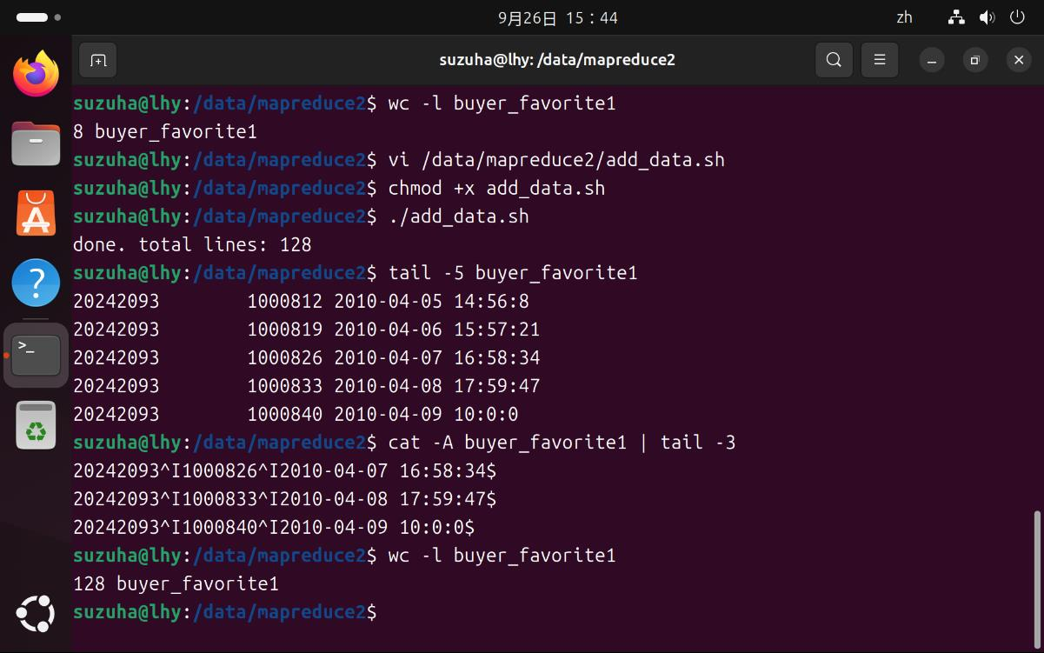
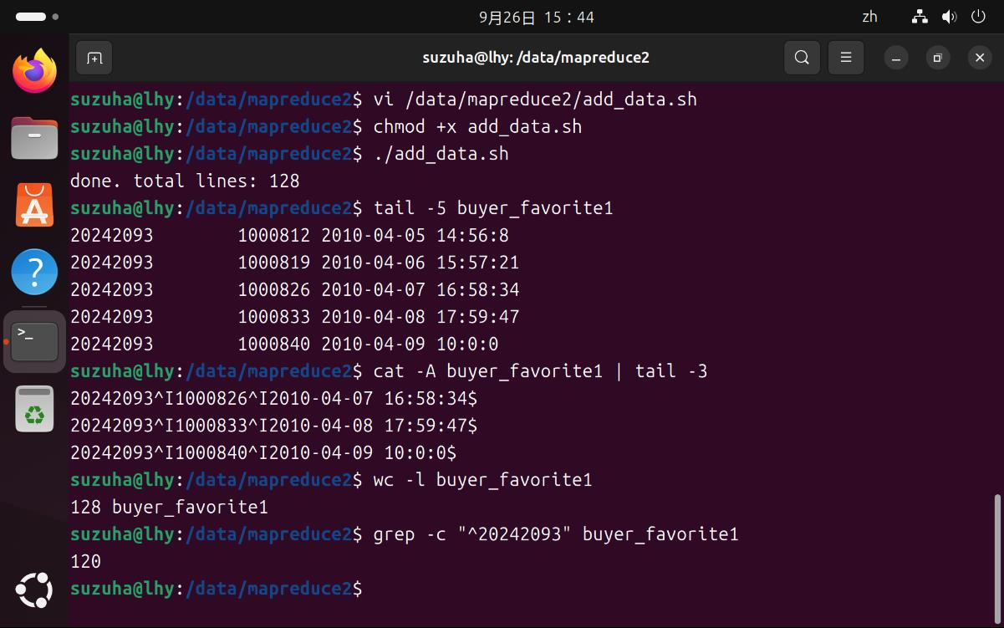

4.4 上传数据到 HDFS
MapReduce 只能读取 HDFS 上的数据，不能直接读取 Linux 本地文件，故须先上传：
hadoop fs -mkdir -p /mapreduce2_in hadoop fs -put buyer_favorite1 /mapreduce2_in/ hadoop fs -ls /mapreduce2_in
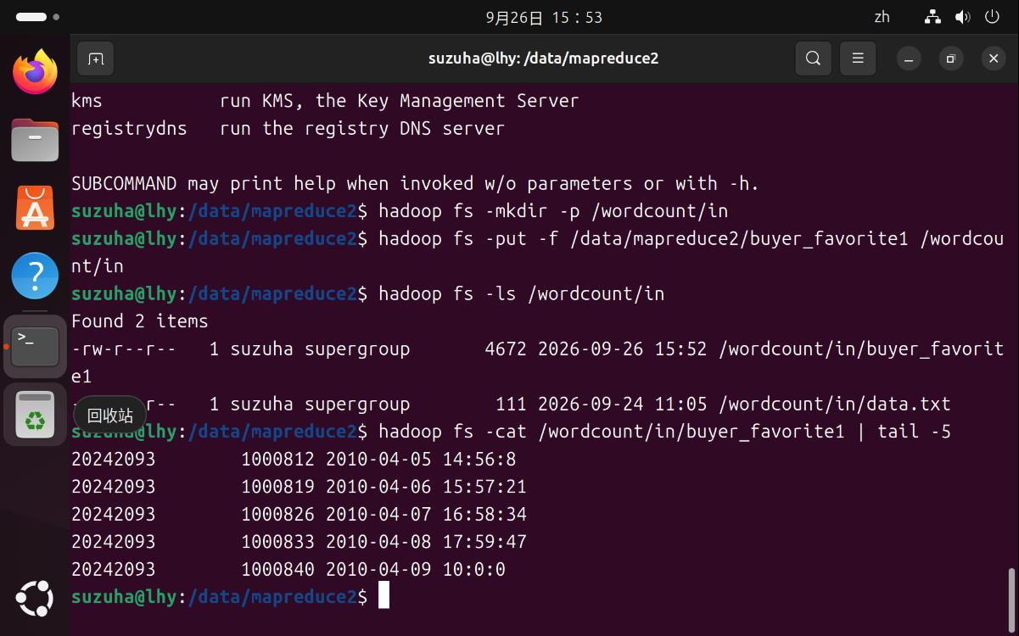

4.5 Maven 配置与打包
pom.xml 关键配置：
依赖声明：
<dependency>
<groupId>org.apache.hadoop</groupId>
<artifactId>hadoop-client</artifactId>
<version>3.4.2</version>
</dependency>
assembly 打包插件 + 指定主类：
<plugin>
<groupId>org.apache.maven.plugins</groupId>
<artifactId>maven-assembly-plugin</artifactId>
<version>3.6.0</version>
<configuration>
<descriptorRefs>
<descriptorRef>jar-with-dependencies</descriptorRef>
</descriptorRefs>
<archive>
<manifest>
<mainClass>com.examples.wordcount.BuyerStat</mainClass>
</manifest>
</archive>
</configuration>
</plugin>
在 pom.xml 中声明 hadoop-client:3.4.2 依赖，由 Maven 自动拉取所需类库，无需手动导入 hadoop2lib；编译插件通过 maven.compiler.source/target 指定为 11，与虚拟机 JDK 版本一致；使用 maven-assembly-plugin 将依赖一并打入 fat jar，并在 <mainClass> 中指定 com.examples.wordcount.BuyerStat，使打包产物可直接运行。

配置项说明：
配置 | 作用
hadoop-client 3.4.2 | Hadoop 客户端依赖，版本必须与集群一致
maven-compiler-plugin | 指定编译使用 JDK 11，与运行环境匹配
maven-assembly-plugin | 打成“胖 jar”（含全部依赖），传到虚拟机后可直接运行
mainClass | 指定 jar 包入口类，运行时可省略完整类名
打包：IDEA 右侧 Maven 面板，展开 Lifecycle，双击 package（或命令行执行 mvn clean package）。
成功标志：控制台末尾出现 BUILD SUCCESS，target 目录生成 wordcount-1.0-SNAPSHOT-jar-with-dependencies.jar（约 64MB，因包含 Hadoop 全部依赖）。
说明：Maven 输出中的 WARNING 为插件版本校验等警告，只要最终 BUILD SUCCESS 即打包成功。 说明：target 下同时生成的不带 -jar-with-dependencies 的 jar 缺少依赖，不可用于提交。
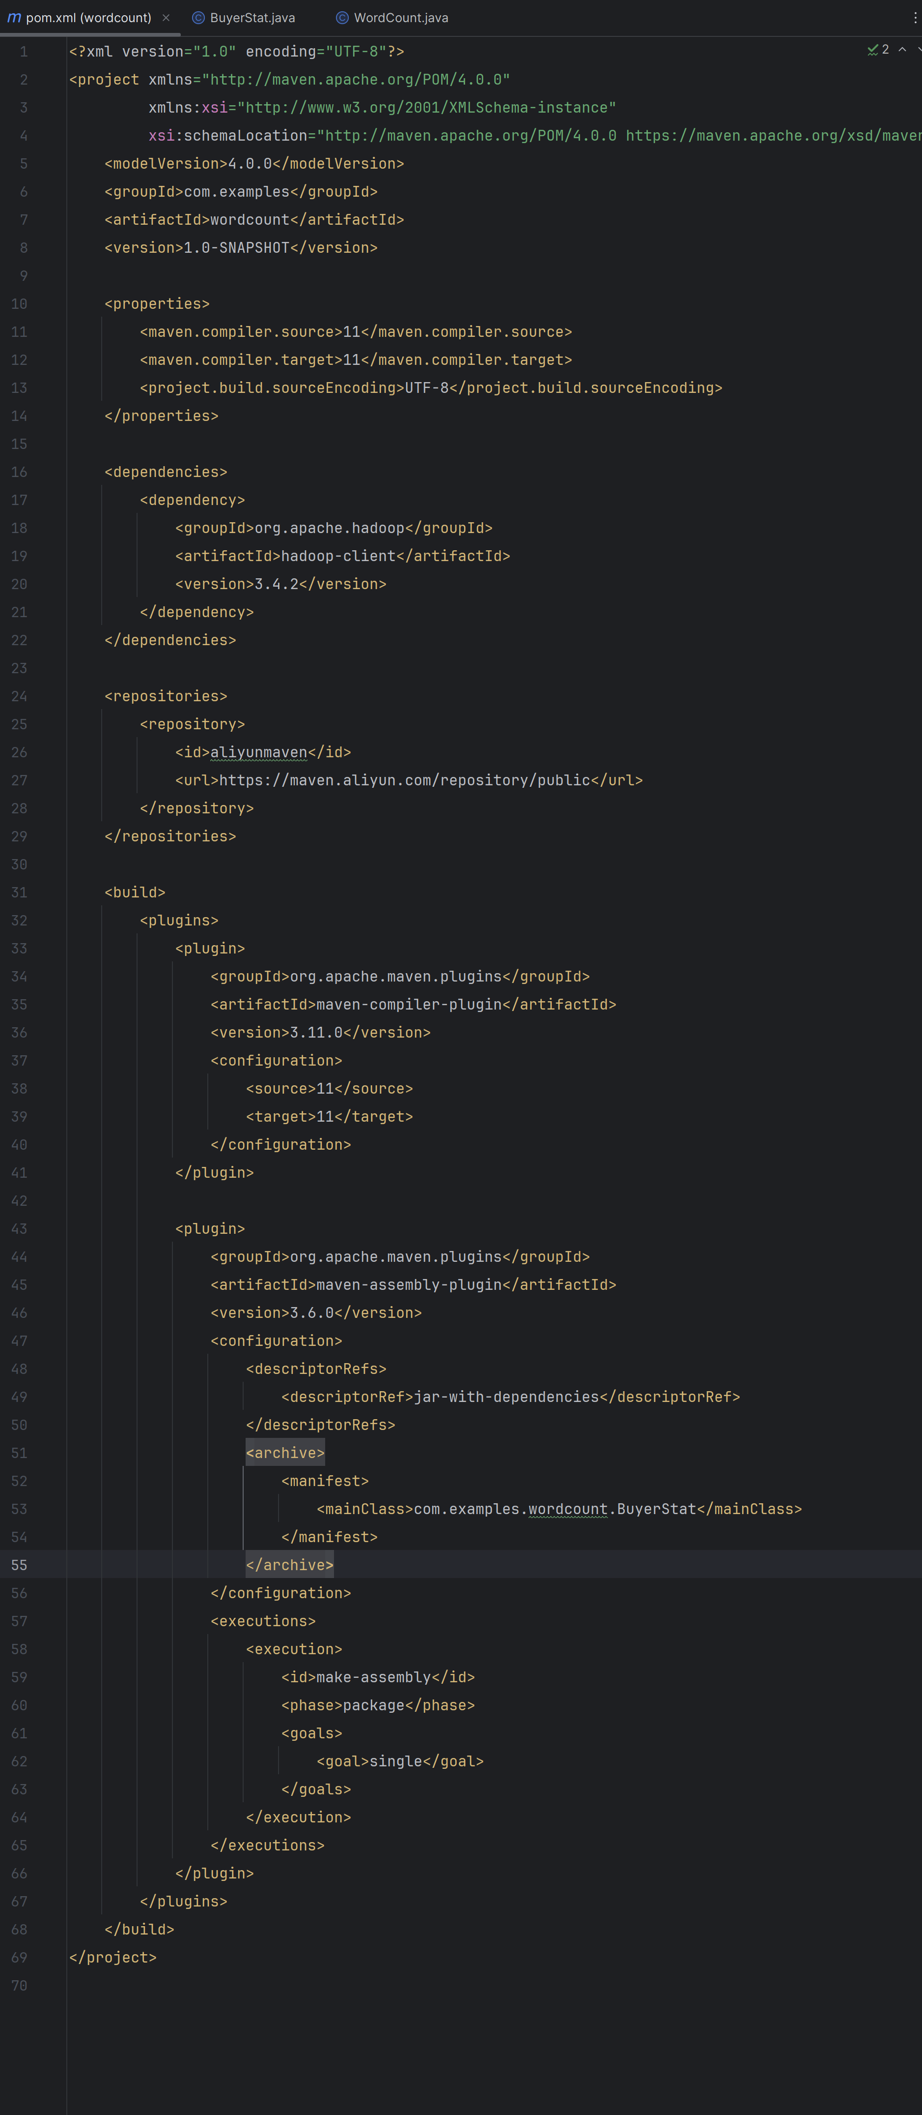
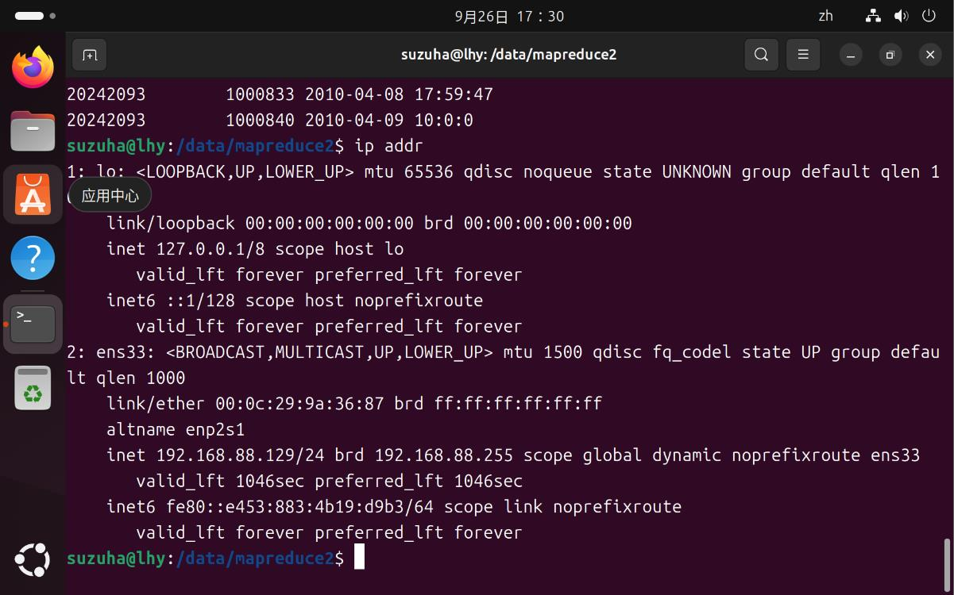
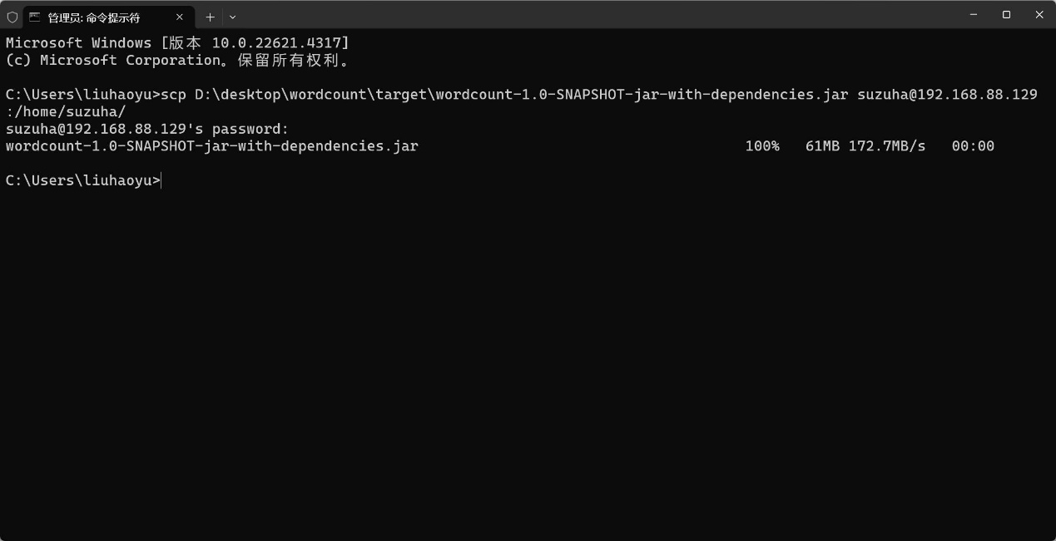
后面发现有问题，重新修改jar并打包发送。
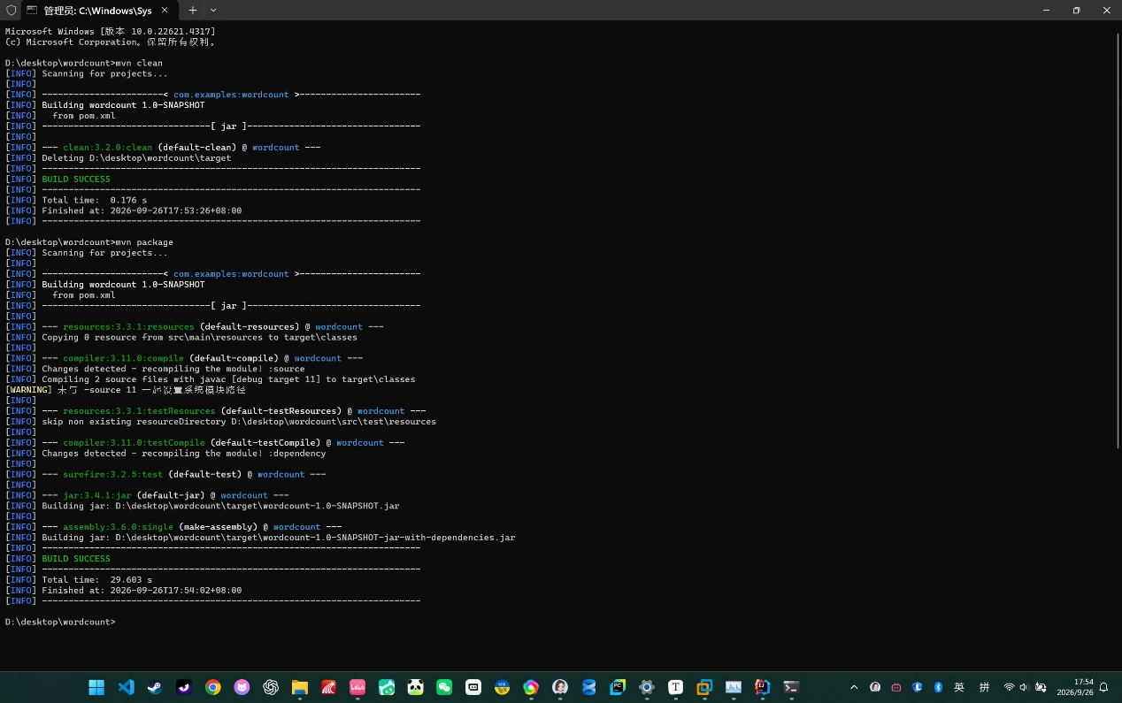
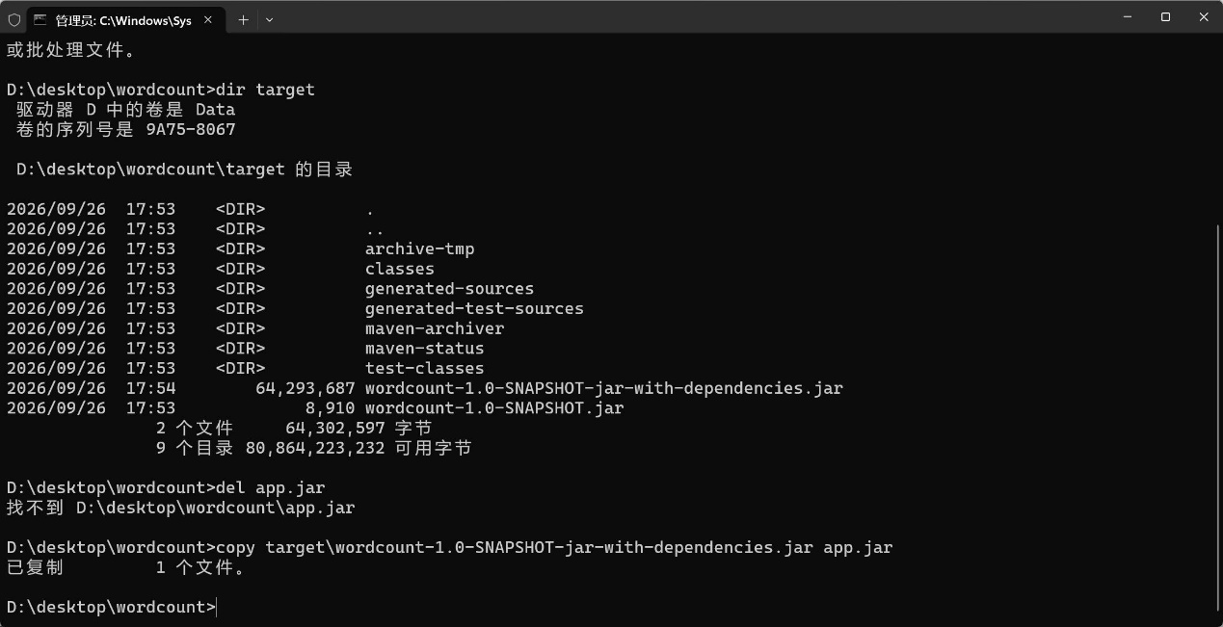
并且改了jar名称。

4.6 传输 jar 包到虚拟机
使用 scp 命令（Windows CMD 中执行）：
scp D:-1.0-SNAPSHOT-jar-with-dependencies.jar suzuha@192.168.88.129:/home/suzuha/
命令结构：scp 源文件路径 用户名@虚拟机IP:目标路径。首次连接需输入 yes 确认指纹，再输入虚拟机密码（输入时屏幕不显示，属正常现象）。
也可使用 Xftp 图形化拖拽传输。
为便于输入，将 jar 重命名为短名：
mv wordcount-1.0-SNAPSHOT-jar-with-dependencies.jar app.jar
验证 jar 内容：
jar tf app.jar | grep BuyerStat
应输出 BuyerStat.class、BuyerStat$BuyerMapper.class、BuyerStat$BuyerReducer.class（$ 表示内部类）。
说明：jar 包可跨平台运行的原因是，Java 源码编译生成的是 .class 字节码而非机器码，字节码运行在 JVM 上；Windows 与 Linux 各有 JVM，故 Windows 打出的 jar 包在装有 JDK 的 Linux 上可直接运行。
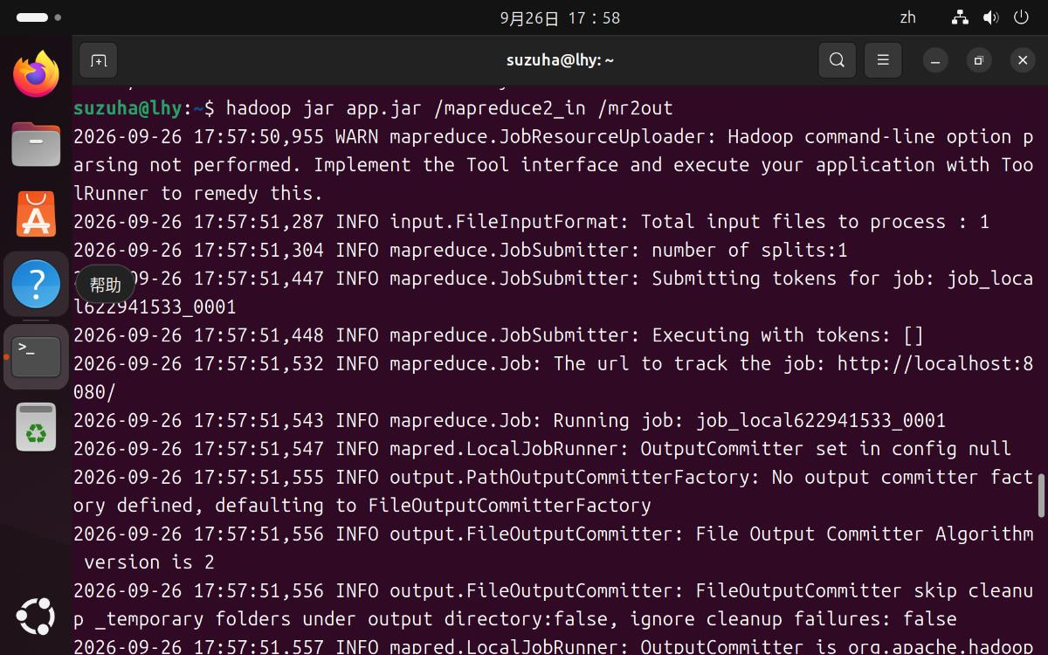
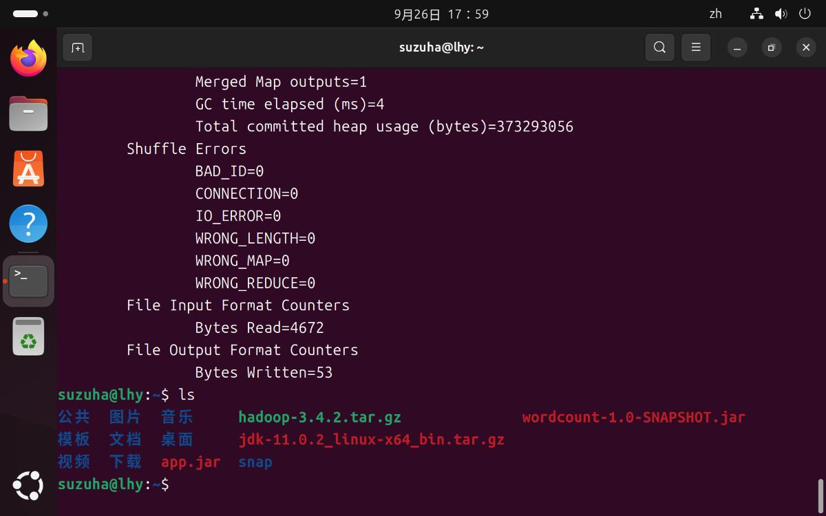

4.7 提交作业到 Hadoop 集群运行
hadoop jar app.jar /mapreduce2_in /mr2out
命令结构：hadoop jar （已在 pom.xml 中配置 mainClass，故可省略类名）。
注意：输出目录 /mr2out 必须事先不存在，否则报错 Output directory already exists，重跑前需先删除：hadoop fs -rm -r /mr2out
运行中终端会输出 map、reduce 进度（如 map 0% reduce 0% 到 map 100% reduce 100%）。
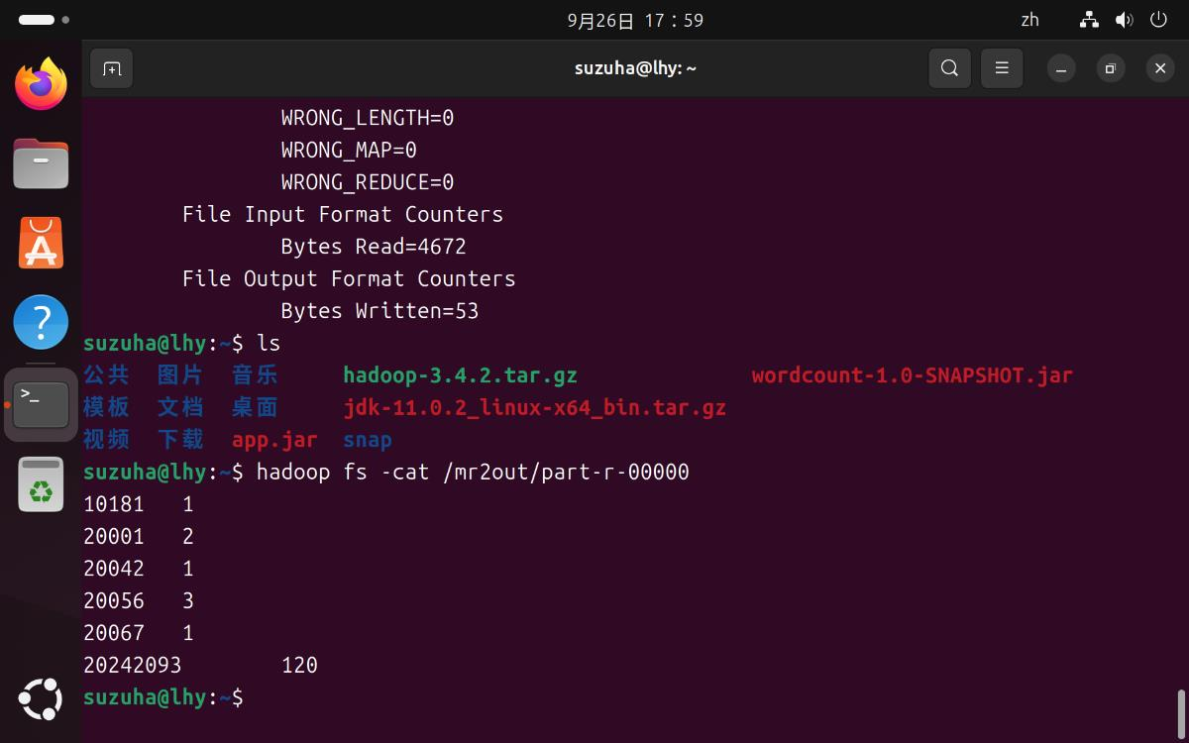
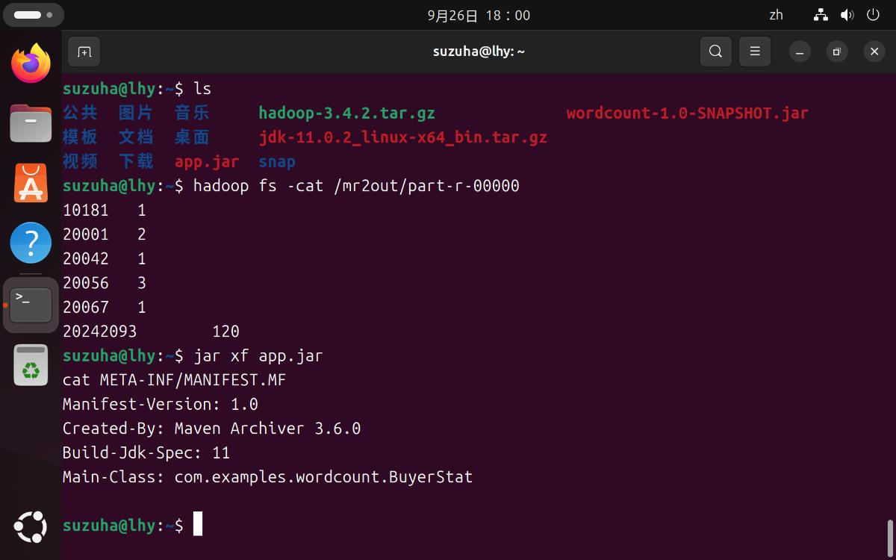

4.8 查看实验结果
hdfs dfs -ls /mr2out hadoop fs -cat /mr2out/part-r-00000
输出目录包含两个文件：_SUCCESS（空文件，标志执行成功）与 part-r-00000（真正的统计结果）。
统计结果（共 6 个买家）：
10181 1
20001 2
20042 1
20056 3
20067 1
20242093 120
下载到本地核对：
hadoop fs -get /mr2out/part-r-00000 /data/mapreduce2/result.txt cat /data/mapreduce2/result.txt
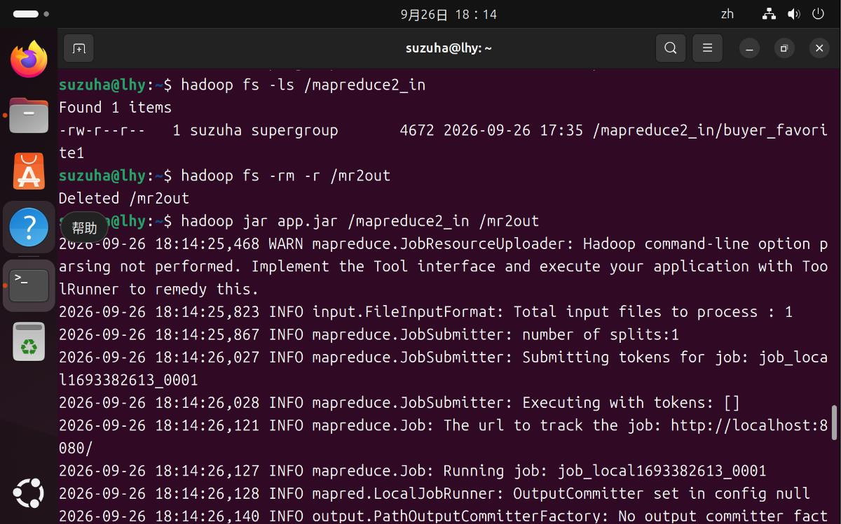
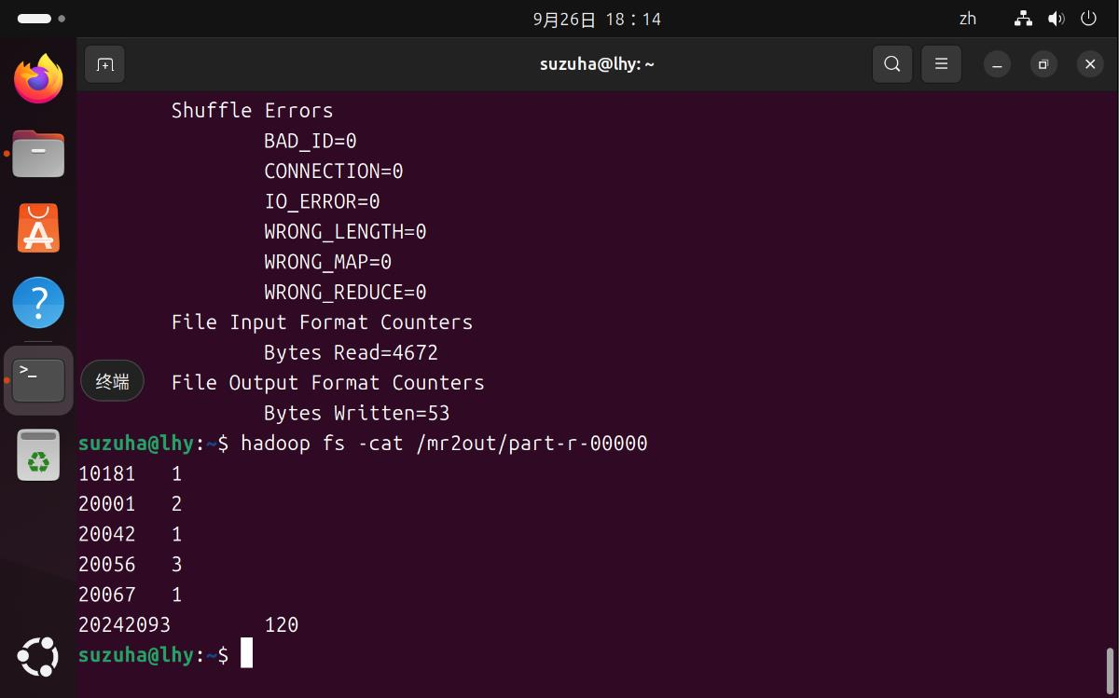
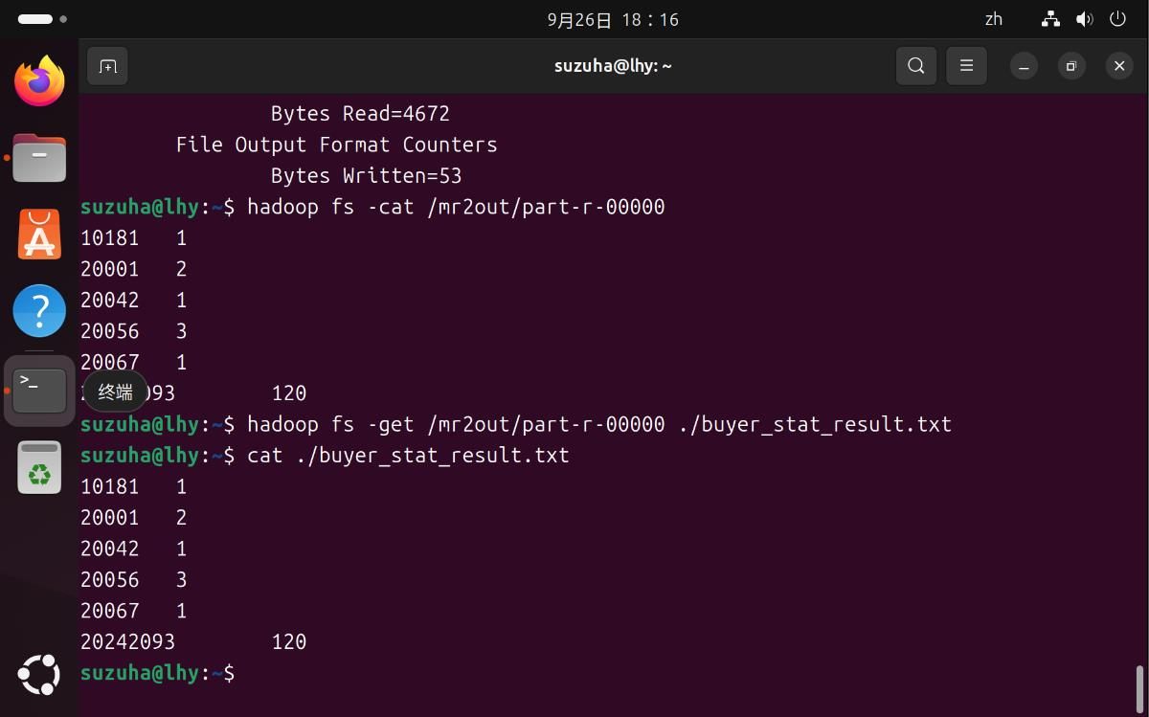
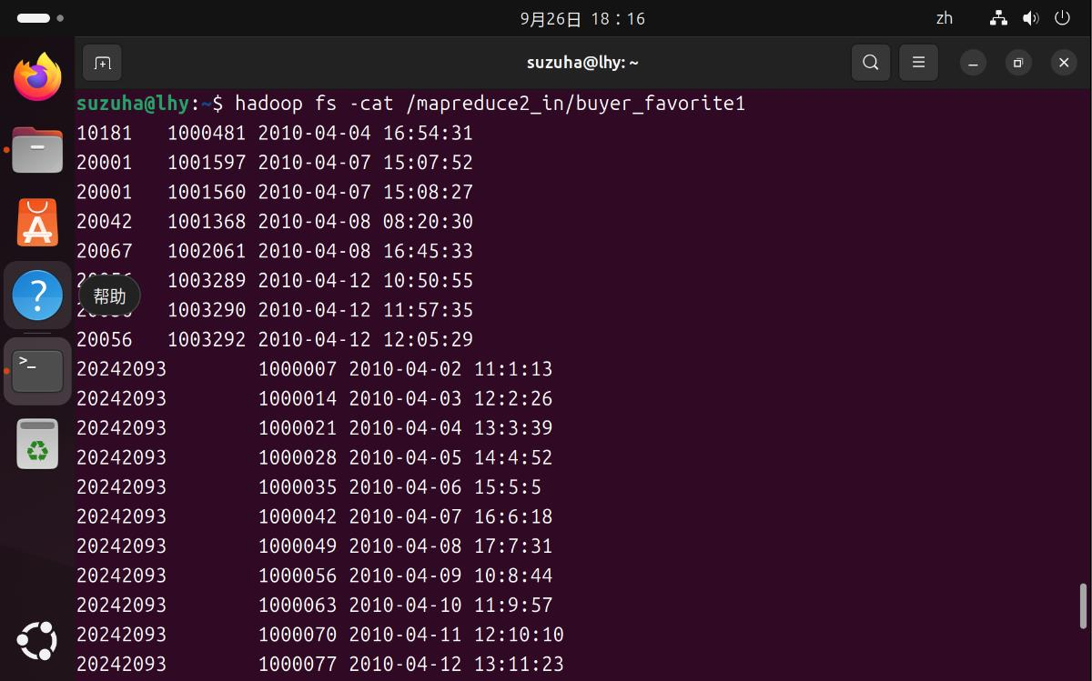
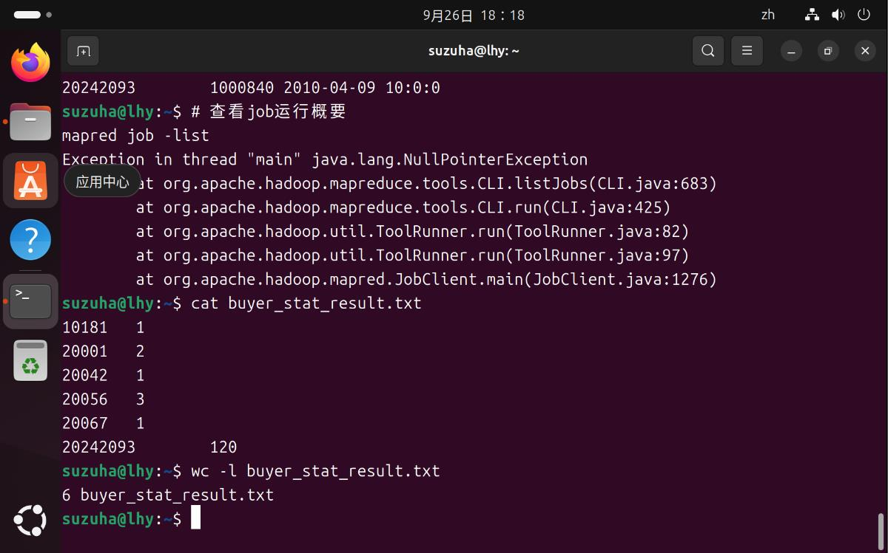
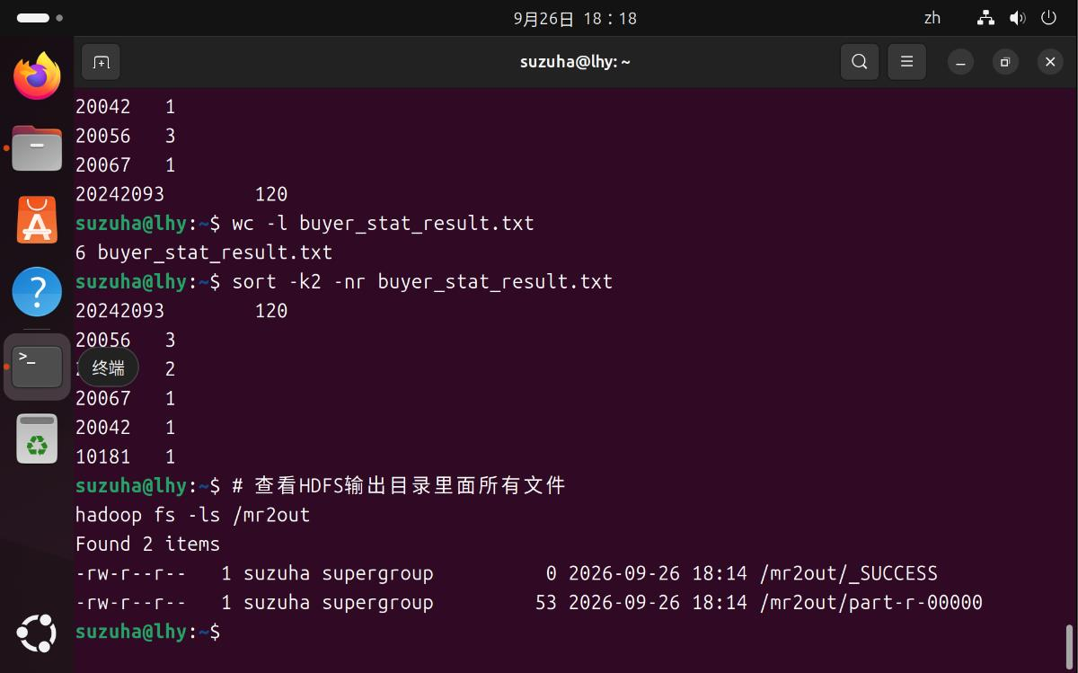

4.9 实验过程中出现的问题及解决方法
序号 | 问题现象 | 原因分析 | 解决方法
1 | 复制多行命令粘贴到终端后未执行 | 粘贴只是把文本输入到命令行，不等于按回车提交 | 粘贴完毕后手动按一次回车，Shell 才会逐行执行
2 | 执行脚本提示权限不足 Permission denied | 新建文件默认没有执行权限 | 使用 chmod +x add_data.sh 赋予执行权限
3 | echo输出的是字面字符而非制表符 | echo 默认不解析转义字符 | 改用 echo -e
4 | 长命令被终端截断，报 Input path does not exist | 复制的文本内含隐藏换行符，Shell 读到即截断，导致类名被拆开、后半段被当成输入路径 | 拉宽终端窗口、手动输入，或在行尾加反斜杠续行
5 | 提交作业报 Output directory already exists | 输出路径已存在 | 先执行 hadoop fs -rm -r /mr2out 删除旧输出目录（此为实验初期的临时做法；后续已在 Driver 中通过 HDFS Java API 实现输出目录的自动判断与删除，无需再手工执行，详见 4.11）
6 | 提交时参数顺序写反 | hadoop jar 参数顺序为「输入路径到输出路径」 | 调整为 hadoop jar app.jar /mapreduce2_in /mr2out
7 | 首次执行 scp 提示指纹确认 | SSH 首次连接的安全机制 | 输入 yes 回车确认
8 | 作业日志显示 job_local...、运行器为 LocalJobRunner、跟踪页为 8080，实际未提交到 YARN | mapred-site.xml 未配置 mapreduce.framework.name，该参数默认值为 local | 配置 mapreduce.framework.name=yarn 及相应环境变量，重启 YARN（详见 4.10）
9 | 重启 YARN 后 jps 中缺少 NodeManager，作业无法运行 | yarn-site.xml 中 yarn.nodemanager.aux-services 的 value 前误留空格，Hadoop 按带空格的服务名查找实现类失败 | 删除 value 中的多余空格，确保为 mapreduce_shuffle，重启 YARN 后恢复（详见 4.10）

4.10 配置MapReduce运行在YARN集群上
1. 问题背景
前面的运行虽能成功执行，但查看日志发现：
作业 ID 为 job_local803552939_0001，
运行器为 LocalJobRunner，
跟踪页面为 http://localhost:8080/。
这表明作业实际运行在本地模式（local），并未提交到 YARN 集群，也没有经过 ResourceManager 调度。而课程要求实验程序需打包为类库并在 Hadoop 集群上运行，因此需要补充 YARN 相关配置。
2. 原因分析
MapReduce 的运行框架由 mapred-site.xml 中的 mapreduce.framework.name 决定，该参数的默认值为 local。
需要说明的是，4.1 节中 YARN 的 ResourceManager 与 NodeManager 已随集群正常启动，但这并不意味着 MapReduce 作业就会提交到 YARN。作业究竟由哪个框架执行，取决于 mapreduce.framework.name 的配置，而非集群是否启动。由于此前未配置该项，Hadoop 采用默认值 local，因此即使 YARN 处于运行状态，作业仍由 LocalJobRunner 在本地单进程内完成，集群资源并未被真正调用。
3. 配置方法
（1）修改mapred-site.xml（路径/usr/local/hadoop-3.4.2/etc/hadoop/mapred-site.xml）：
<configuration>
<property>
<name>mapreduce.framework.name</name>
<value>yarn</value>
</property>
<property>
<name>yarn.app.mapreduce.am.env</name>
<value>HADOOP_MAPRED_HOME=/usr/local/hadoop-3.4.2</value>
</property>
<property>
<name>mapreduce.map.env</name>
<value>HADOOP_MAPRED_HOME=/usr/local/hadoop-3.4.2</value>
</property>
<property>
<name>mapreduce.reduce.env</name>
<value>HADOOP_MAPRED_HOME=/usr/local/hadoop-3.4.2</value>
</property>
</configuration>
其中 mapreduce.framework.name=yarn 指定作业提交到 YARN；后三项为 ApplicationMaster、Map 与 Reduce 任务指明 MapReduce 框架所在目录，避免出现“找不到 MapReduce框架”的错误。
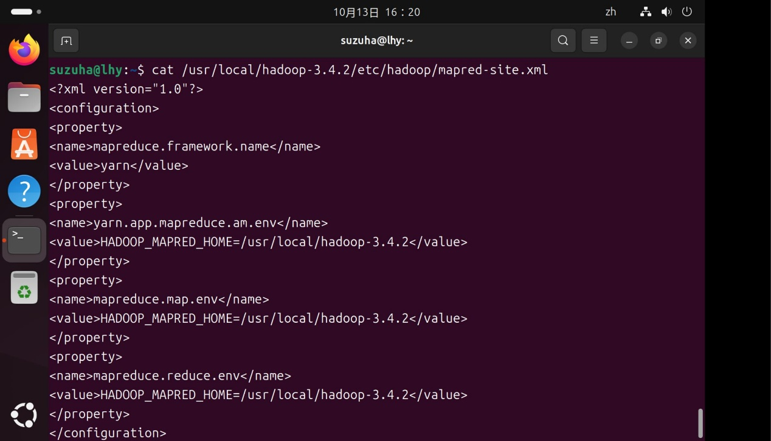

（2）修改 yarn-site.xml，启用 Shuffle 服务：
<configuration>
<property>
<name>yarn.resourcemanager.hostname</name>
<value>localhost</value>
</property>
<property>
<name>yarn.nodemanager.aux-services</name>
<value>mapreduce_shuffle</value>
</property>
</configuration>
其中yarn.resourcemanager.hostname=localhost指定ResourceManager所在主机，客户端据此向localhost:8032提交作业。
yarn.nodemanager.aux-services=mapreduce_shuffle 是 NodeManager 上的辅助服务，负责在 Reduce 阶段从各 Map 节点拉取数据。若缺失，Reduce 将无法获取 Map 输出，作业会卡在 Shuffle 阶段。
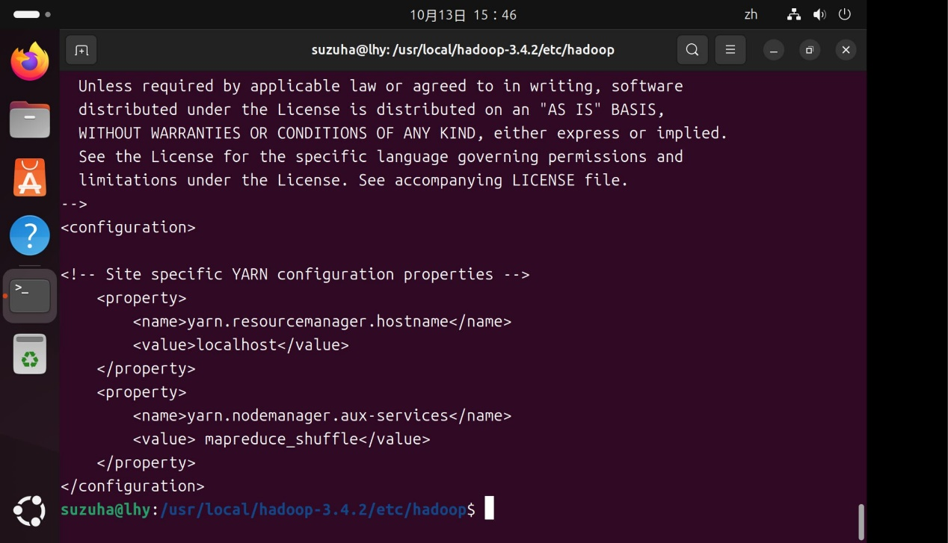
仔细看这里是错误截图，多了个空格导致NodeManager缺失。
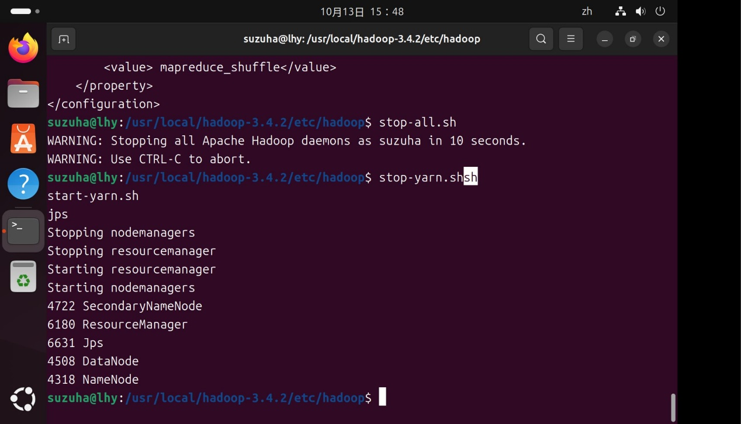
4. 遇到的问题及解决
配置完成后重启 YARN，jps 发现 NodeManager 进程缺失。经检查，yarn-site.xml 中 yarn.nodemanager.aux-services 的 value 值前误留了一个空格（写作 " mapreduce_shuffle"），导致 Hadoop 按带空格的服务名查找 ShuffleHandler 实现类失败，NodeManager 在初始化容器管理器时退出。
解决方法：删除value中的多余空格，确保写作<value>mapreduce_shuffle</value>，重启 YARN 后 NodeManager 正常启动。
5. 验证
重启 YARN：
stop-yarn.sh
start-yarn.sh
jps
五个进程齐全：NameNode、DataNode、SecondaryNameNode、ResourceManager、NodeManager。
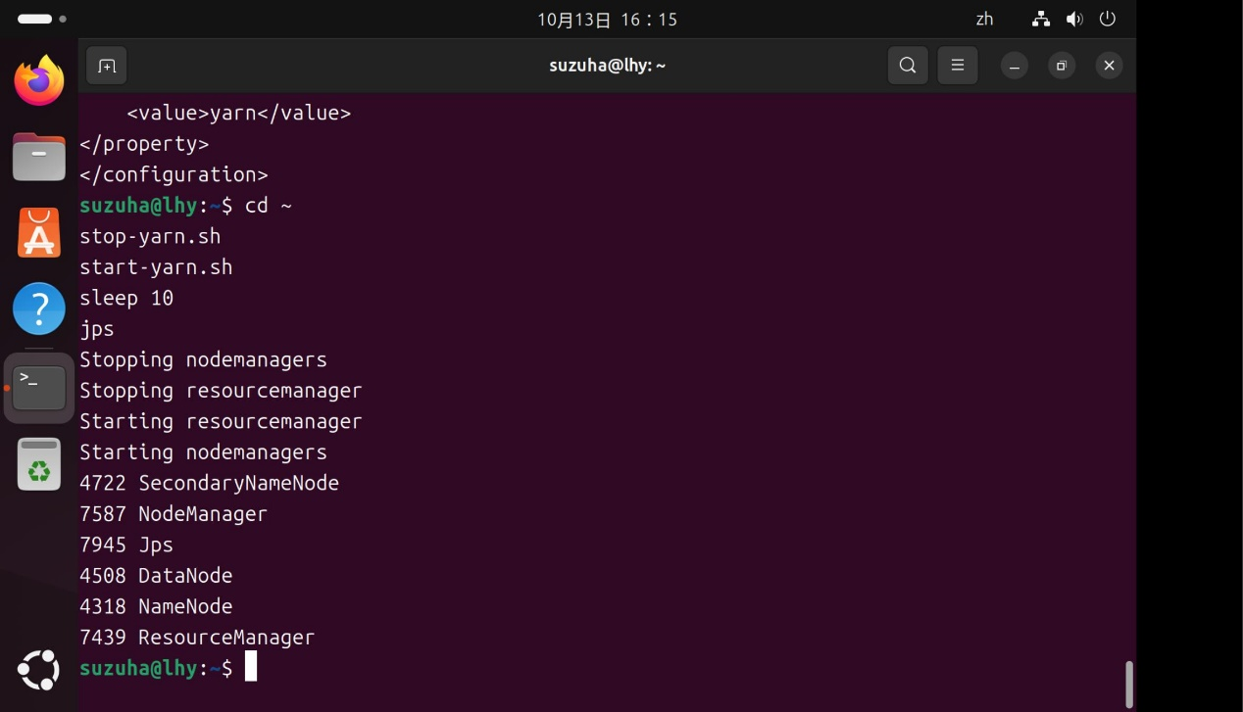
在输出目录/mr2out已存在的情况下直接提交作业（不作任何手工删除）：
hadoop jar /home/suzuha/app.jar /mapreduce2_in /mr2out
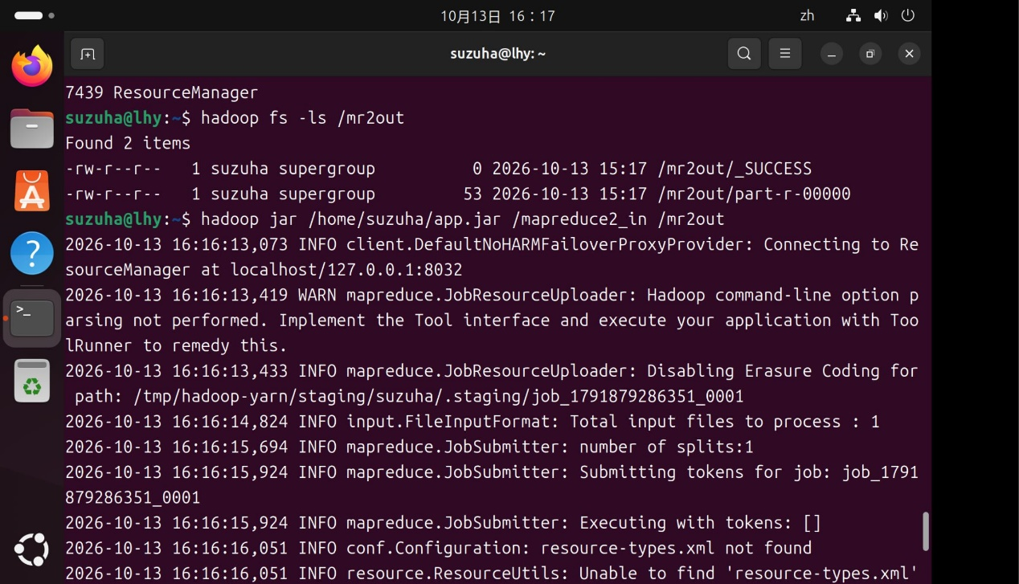
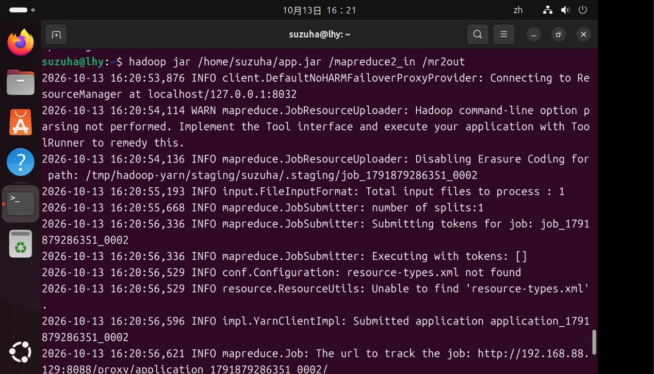

日志关键变化：
- 作业 ID：job_1791879286351_0002（不再是 job_local...）
- 应用 ID：application_1791879286351_0002
- 跟踪页面：http://192.168.88.129:8088/proxy/application_1791879286351_0002/
- 连接信息：Connecting to ResourceManager at localhost/127.0.0.1:8032
- 结果：Job job_1791879286351_0002 completed successfully
计数器中 Launched map tasks=1、Launched reduce tasks=1、Data-local map tasks=1，说明任务确实由 YARN 调度、在集群节点上执行。
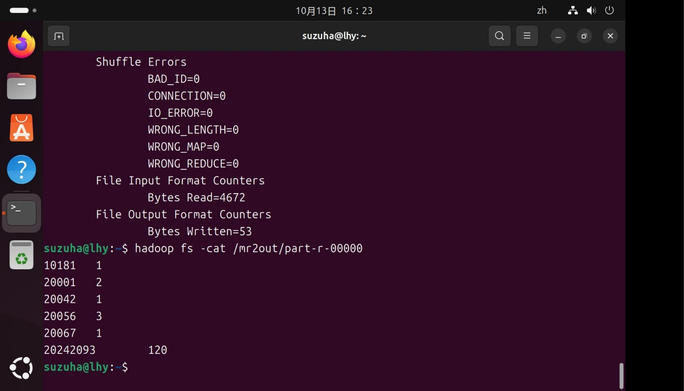
6. 两种模式结果对比
对比项 | 本地模式 | YARN 集群模式
作业 ID | job_local1693382613_0001 | job_1791879286351_0002
运行器 | LocalJobRunner | YARN（ResourceManager 调度）
跟踪页面 | localhost:8080 | 192.168.88.129:8088
Map 输入记录数 | 128 | 128
Reduce 输出记录数 | 6 | 6
输出字节数 | 53 | 53
Shuffle 错误 | 全 0 | 全 0
两种模式下结果完全一致，说明 MapReduce 的计算语义与底层运行框架是解耦的，更换运行框架不会改变计算结果。

4.11 程序改进：输出目录的自动清理
1. 改进背景
原程序运行前需手工执行 hadoop fs -rm -r /mr2out 删除已存在的输出目录，否则 Hadoop 会抛出 FileAlreadyExistsException。这一操作既繁琐，也不利于程序的重复运行与自动化。为此，利用课程中所学的 HDFS Java API 对程序进行改进。
2. 改进方法
在 Driver 的 main 方法中，通过 org.apache.hadoop.fs.FileSystem 类操作 HDFS：
Path outputPath = new Path(args[1]);
FileSystem fs = FileSystem.get(conf);
if (fs.exists(outputPath)) {
fs.delete(outputPath, true);
}
fs.close();
FileOutputFormat.setOutputPath(job, outputPath);
关键 API 说明：
- FileSystem.get(conf)：根据配置获取 HDFS 文件系统对象
- exists(Path)：判断指定路径是否存在
- delete(Path, boolean)：删除文件或目录，参数为 true 时递归删除
- close()：关闭文件系统，释放资源
3. 验证过程
（1）先确认输出目录已存在：
hadoop fs -ls /mr2out
显示 _SUCCESS 与 part-r-00000 两个文件。
（2）不作任何手工删除，直接提交作业：
hadoop jar /home/suzuha/app.jar /mapreduce2_in /mr2out
作业正常运行，未出现 FileAlreadyExistsException，最终 completed successfully。
（3）查看结果：
hadoop fs -cat /mr2out/part-r-00000
输出 6 行，含 20242093 120。
4. 结果一致性
改进前后运行结果完全一致（均为 6 个 key，20242093 120），说明该改进仅改变了输出目录的处理方式，未影响 MapReduce 的业务逻辑与计算结果。
5. 小结
通过 HDFS Java API 实现输出目录的自动清理，使程序可以直接重复运行，减少人工操作，也体现了将 HDFS 编程接口应用于实际 MapReduce 开发的能力。

五、分析总结（对实验结果进行分析、实验的心得体会及改进意见）

5.1 实验结果分析
- 结果正确性验证。使用 grep -c “^20242093” buyer_favorite1 在本地统计得学号出现 120 次，与 MapReduce 输出结果中 20242093 对应 120 完全一致；原始 8 条数据中 5 个买家的收藏次数（10181 对应 1、20001 对应 2、20042 对应 1、20056 对应 3、20067 对应 1）亦与结果吻合。数据总行数 128 等于 8（原始）加 120（脚本追加），结果中 6 个 key 的计数值之和为 128，验证了统计的完整性。
- MapReduce 执行流程验证。本实验完整经历了三个阶段：Map 阶段按制表符切分每行并提取买家id，输出（买家ID, 1）；Shuffle 阶段由 Hadoop 自动按 key 分组，将同一买家的所有 1 聚合成列表；Reduce 阶段遍历累加得到总次数。作业执行过程中未出现 Shuffle 相关错误，数据传输完整。
- 分隔符的关键作用。本实验数据以制表符分隔，与标准 WordCount“按空格切成单词”的思路不同：此处是按列取字段，只取 fields[0] 作为 key。若误用空格分词，2010-04-04 16:54:31 中的日期与时间会被切开，导致统计错误。
- 统计口径的可切换性。若改统计“商品被收藏的次数”，只需将 Mapper 中 fields[0] 改为 fields[1]（取商品id 列），其余代码无需改动。这体现了 MapReduce“以 key 决定统计维度”的特点。
- 数据格式直接决定结果准确性。本实验数据以制表符分隔且不含表头行，是 MapReduce 程序的预期输入格式。实践中需特别注意：若直接为数据文件添加表头行，Mapper 会将表头文字作为 key 参与统计，产生"买家id 1"一类脏数据；此时应在 Mapper 中依据字段特征（如用正则校验买家id 是否为纯数字）进行过滤。这提示在编写 MapReduce 程序时，必须根据数据的实际格式设计切分与过滤逻辑，而不能机械套用标准 WordCount 示例——与课程强调的"不要照抄原代码，要根据你的数据情况编写"一致 。
- 运行框架对比验证了 MapReduce 语义的稳定性。将作业从本地模式切换到 YARN 集群模式后，两次运行的 Map 输入记录数（128）、Reduce 输出记录数（6）、输出字节数（53）完全相同，Shuffle 错误均为 0。这说明 MapReduce 的计算结果由用户编写的 Map、Reduce 逻辑决定，与作业运行在哪一种框架上无关；YARN 只负责资源调度与任务管理，不改变计算语义。
- 程序改进应优先采用工程化手段而非手工规避。面对"输出目录已存在"的问题，手工删除虽可行，但每次运行都需人工介入。通过在程序中调用 HDFS Java API 自动判断并删除输出目录，把"规避问题"变成"解决问题"，使程序具备了可重复执行的能力。这也说明在实际开发中，应优先考虑通过代码和配置解决问题，而非依赖操作者的记忆与手工操作。

5.2 实验心得体会
- 通过本次实验，直观理解了 MapReduce“分而治之”的思想：复杂的统计任务被拆解为 Map（拆分提取）与 Reduce（归约汇总）两个简单操作，中间由框架自动完成 Shuffle，编程者只需关注 key 的选择与 value 的累加逻辑。
- 认识到依赖管理工具 Maven 的价值。相比手动下载并导入 jar 包，Maven 只需在 pom.xml 中声明依赖坐标即可自动下载管理，配合 assembly 插件一键打成含全部依赖的可执行 jar，大幅降低了环境配置成本，也避免了版本冲突。
- 体会到数据格式对程序正确性的决定性影响。制表符与空格的差异、echo 是否加 -e、> 与 >> 的区别，这些细节看似微小，却直接决定实验成败。
- 实践中掌握了 Linux Shell 脚本批量造数据的方法，理解了 for 循环、算术运算、追加重定向等语法的实际用途。
- 实验是一个持续改进的过程。本次实验并非一次完成就结束：先实现了基本的统计功能，随后发现作业实际运行在本地模式，又补充 YARN 配置使其真正提交到集群；同时针对输出目录冲突问题，用 HDFS Java API 做了改进。每一次"运行—发现问题—定位原因—修正—再验证"的循环，都让对 Hadoop 的理解更深一层。这让我体会到，实验的价值不仅在于得到正确结果，更在于排查与改进过程中对系统机制的真正掌握。

5.3 改进意见
上述分析基于本次实验已完成的改进（运行框架的 YARN 化、输出目录的自动清理）。除此之外，结合 MapReduce 的原理与本次实践中观察到的问题，还可以在以下方面进一步完善：
- 增加 Combiner 以优化性能。当前程序未设置 Combiner，可在 Driver 中添加 job.setCombinerClass(BuyerReducer.class)，在 Map 端先做一次局部合并，减少 Map 到 Reduce 之间 Shuffle 阶段的网络传输量，提升作业执行效率。
- 增强数据容错处理。当前 Mapper 仅判断 fields.length 是否大于等于 1，若数据中存在空行或字段缺失可能产生脏数据。可增加字段完整性校验与异常行计数统计，提升程序健壮性。
- 扩展多维度统计。可设计同时输出“买家收藏次数”与“商品被收藏次数”的作业（如通过 MultipleOutputs 或串联两个 Job），进一步理解 key 的选择如何决定统计维度。
- 探索 Combiner 与数据倾斜问题。本实验中大学号对应的数据量（120 条）远大于其他买家，已呈现轻微数据倾斜特征，可进一步研究倾斜对 Reduce 任务负载的影响及应对策略。

